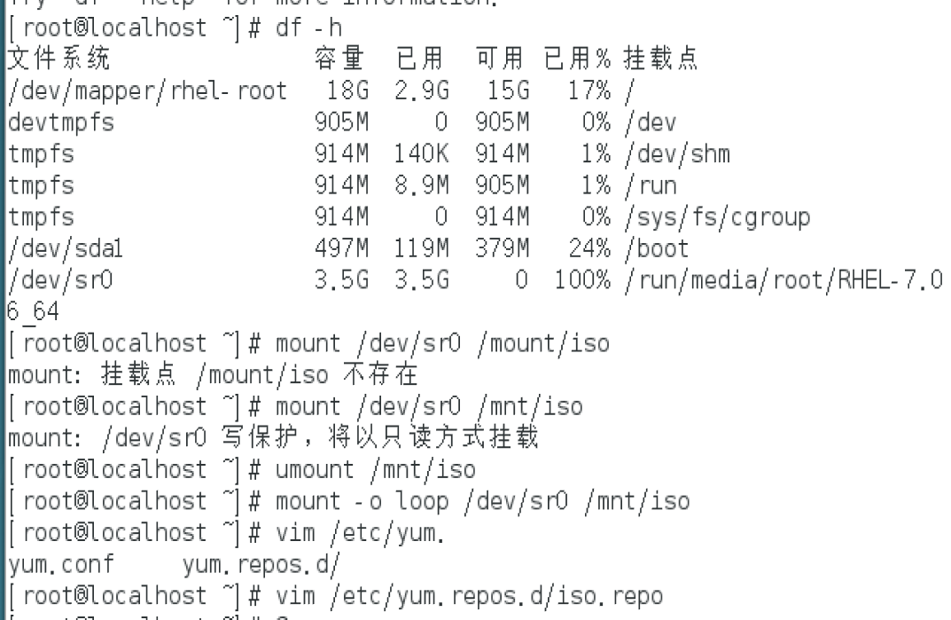
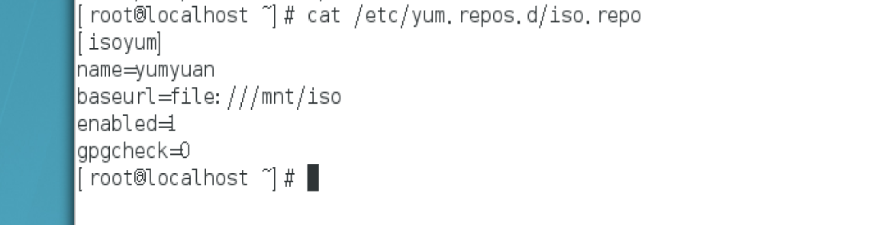

Lsblk 查看
Mkdir 新建文件夹挂载

